LAB4:KHẢO SÁT VÀ ĐÁNH GIÁ BỀ MẶT MẠNG
BẰNG NMAP
I/Cài đặt môi trường
Chuẩn bị máy ảo : Win 11, Kali Linux, Metasploitable 2
Chuẩn bị thêm 1 Host-Only trên Vmwavre
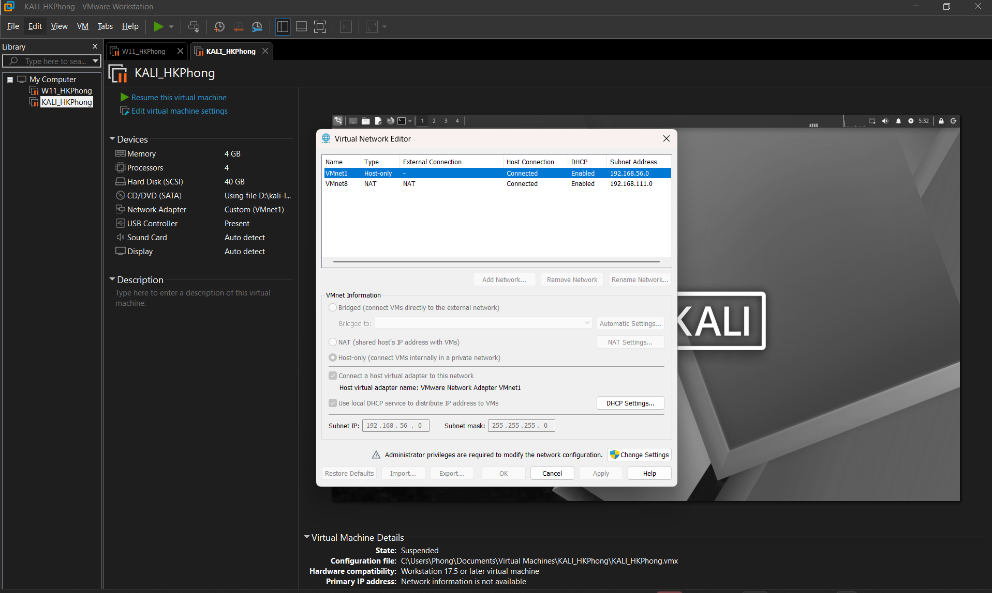
Chọn Edit > Virtual Network > Chang setting
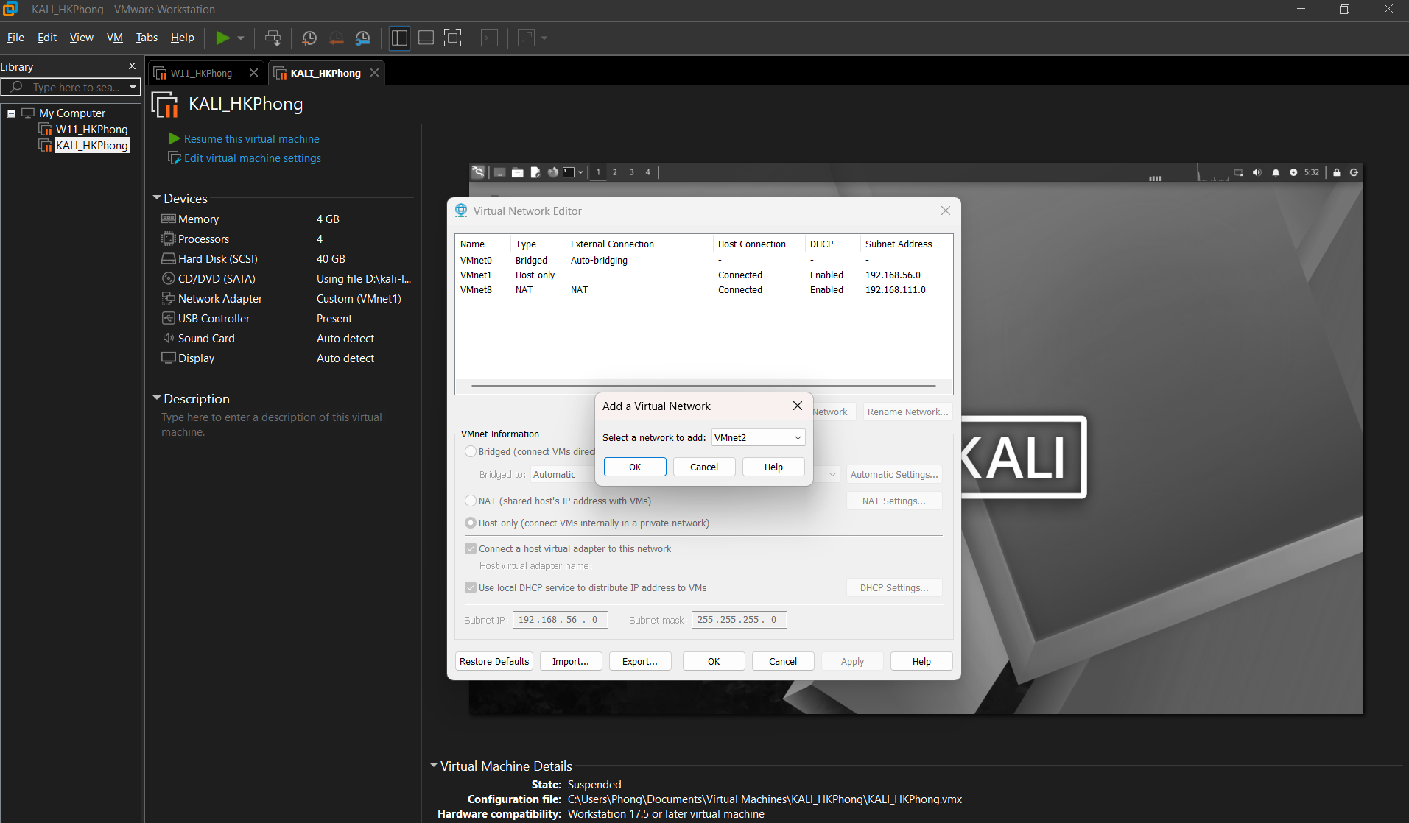
Chọn Add Network > Vmnet1 > sau đó chinh sửa như hình
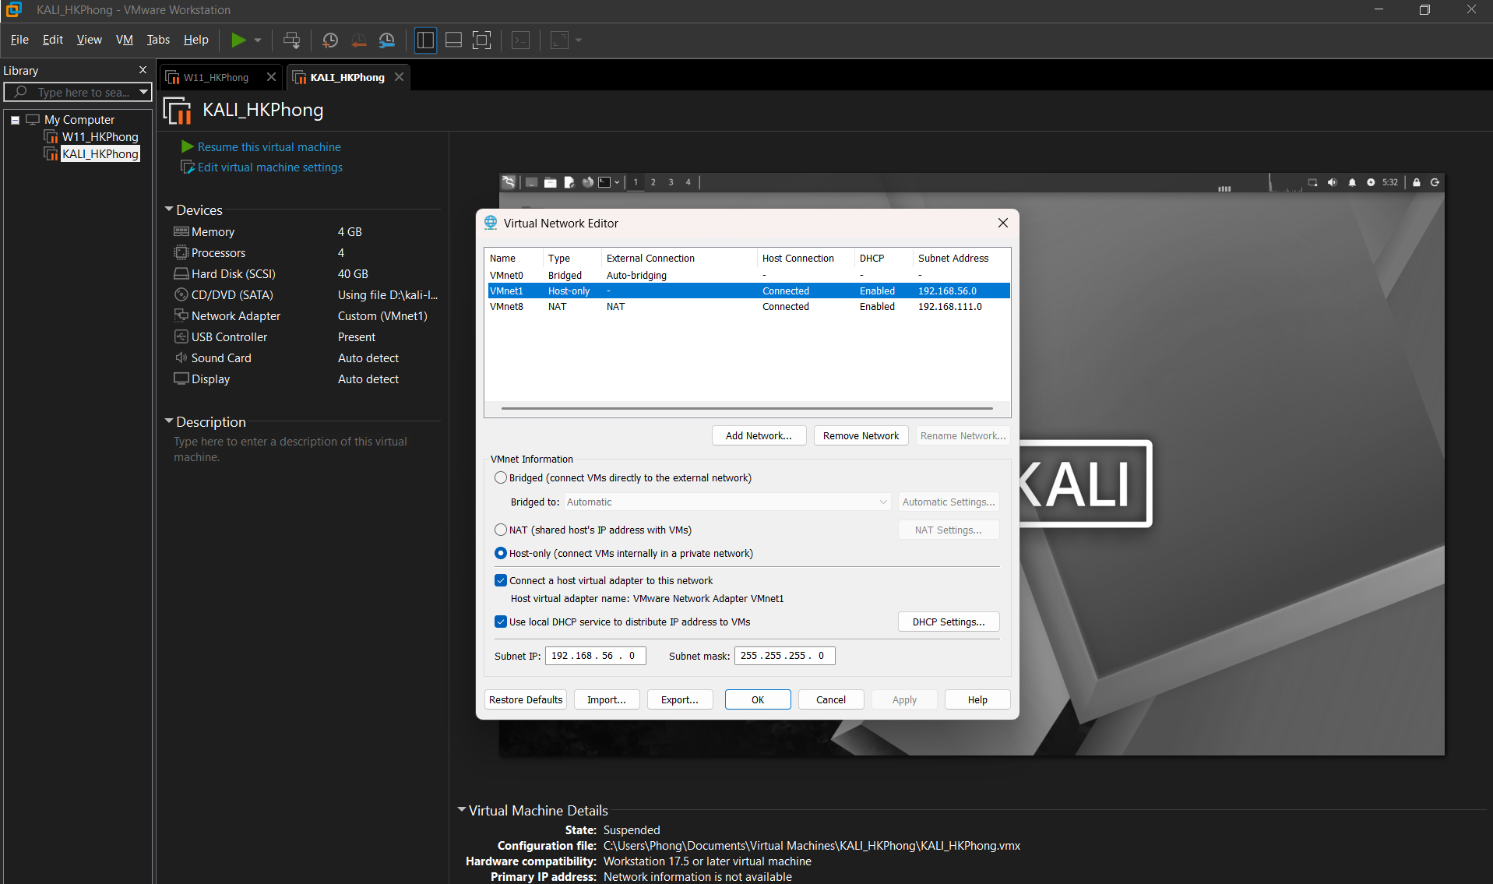
1.Win 11
- Cài đặt nmap: nmap.org/download.html
- Tìm phần Microsoft Windows binaries và tải xuống bản cài đặt tự động "Latest stable release self-installer".
- Chạy tệp cài đặt với quyền Administrator (Run as administrator).
- Đồng ý với các điều khoản giấy phép. Tại màn hình chọn thành phần, hãy đảm bảo chọn các mục: Nmap Core Files, Register Nmap Path, Npcap và Zenmap.
- Khi cửa sổ cài đặt Npcap hiện lên, cứ giữ nguyên các tùy chọn mặc định và hoàn tất cài đặt Npcap trước.
- Tiếp tục cài đặt Nmap cho đến khi hoàn thành.
- Mở Command Prompt (cmd) hoặc PowerShell với quyền Administrator và gõ lệnh: nmap --version để kiểm tra cài đặt. Nếu màn hình hiển thị phiên bản Nmap là bạn đã cài thành công.
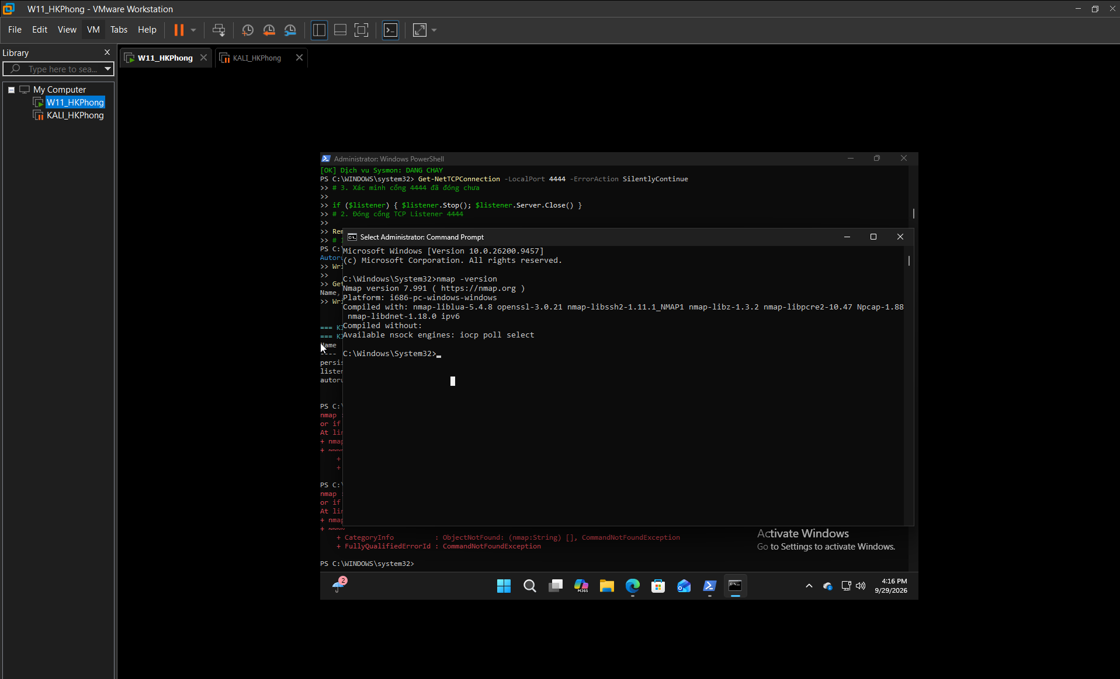
2.Kali Linux
Chuyển đổi Net từ NAT > Vmnet1 > Restart
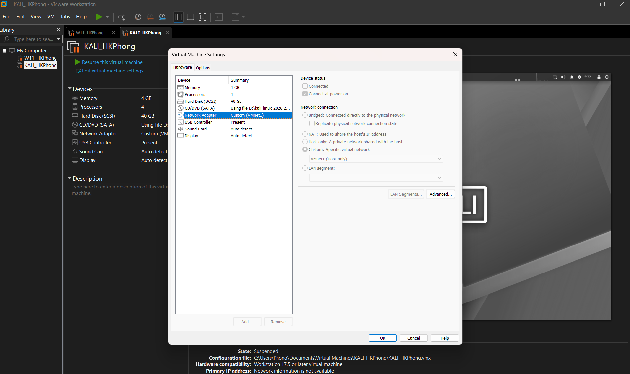
3.Metasploitable 2
Tương Tự như Kali

Bước 1: Cài đặt Nmap,Zenmap trong Kali
Trong quá trình cài đặt Nmap,Zenmap chuyển thành net Nat và nhập cái câu lệnh sau:
Sudo apt update
Sudo apt install nmap
Nmap –version
Luu ý: thông thường thì phần mềm Kali đã có sẵn Nmap rồi nên chỉ cần dùng lệnh update và version thôi
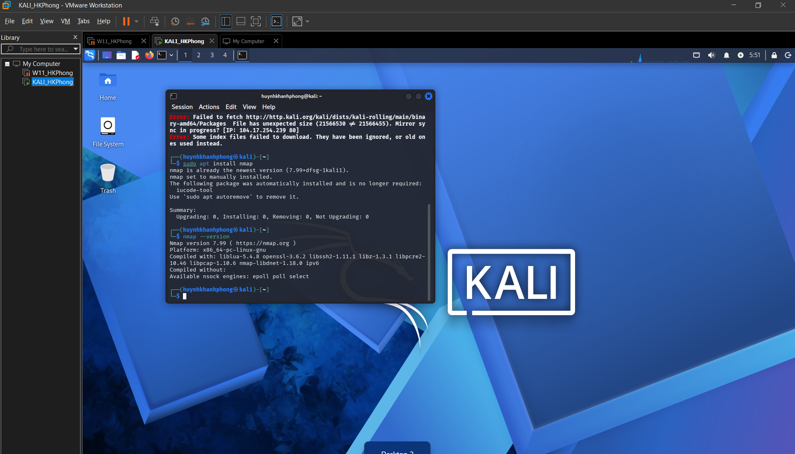
Sau đó nhập lệnh
Sudo apt install zemap
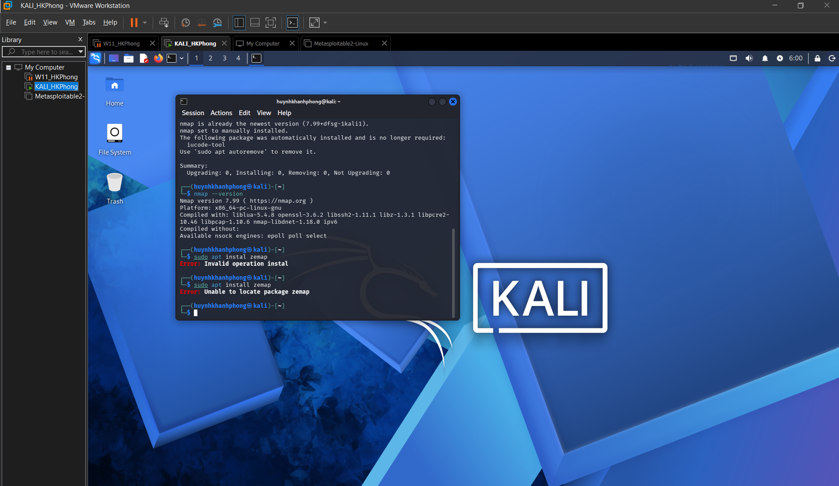
Không mở được nhưng không sao
Bước 2 : Setup môi trường
Kali : ip -br adds lấy IP
Win : ipconfig lấy IP
Me: ifconfig lấy IP
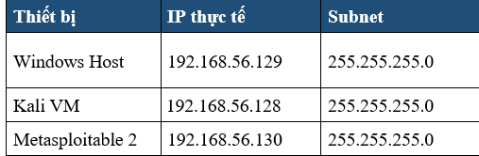
Kiểm tra ping Kali sang Me

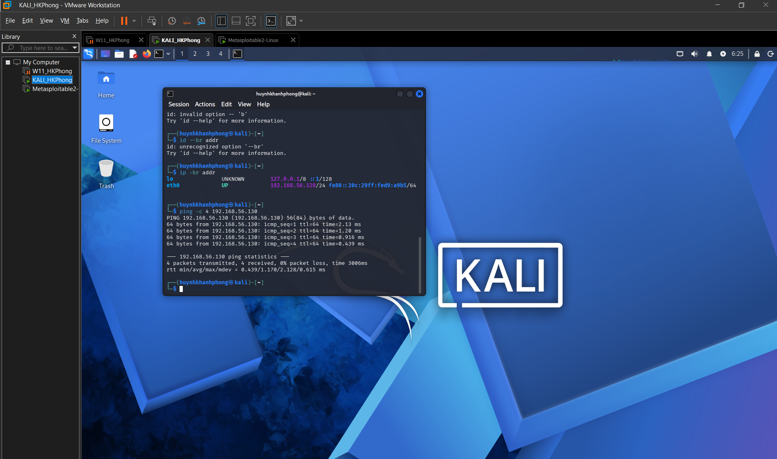
Kiểm tra ping Kali sang Win ( phải tắt tường lửa)
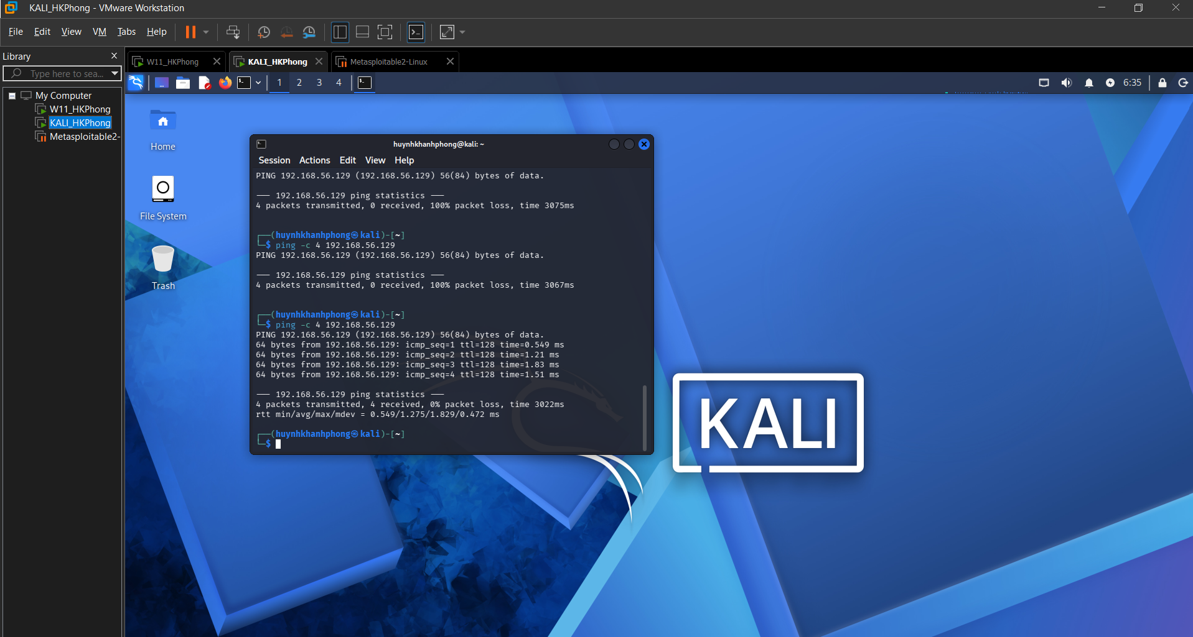
Bước 3: Tình huống Giả Lập
Bối cảnh: Bạn là kỹ thuật viên Blue Team của một pḥng thực hành. Quản trị viên chỉ cung
cấp dải mạng 192.168.56.0/24 và yêu cầu bạn lập bản kiểm kê các host, cổng, dịch vụ và rủi
ro cơ bản trước khi nghiệm thu. Mọi mục tiêu đều là VM của chính bạn. Bạn không được giả
định IP máy đích; phải phát hiện và chứng minh bằng kết quả quét.
B1.1: Trên máy ảo Kali dùng lệnh
Sudo nmap -sn 192.168.56.0/24 (nếu bị chặn DNS thì thêm -n sau -sn nha)
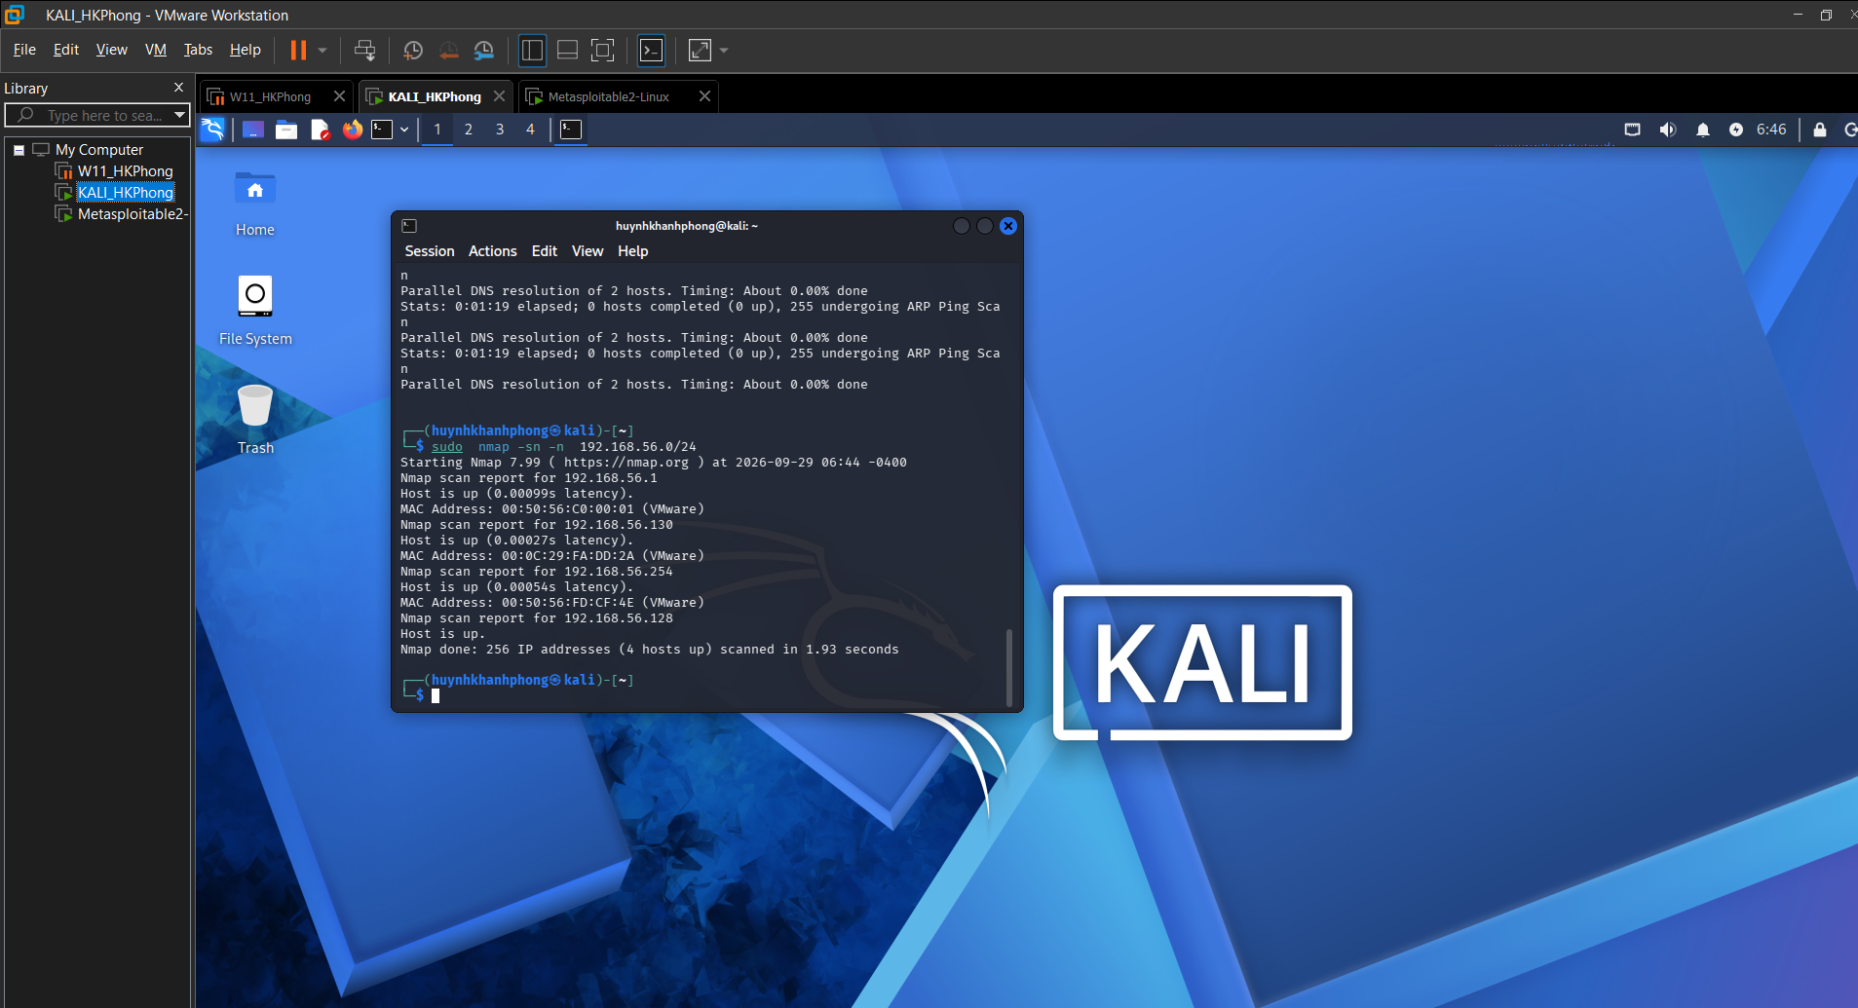
Kết quả
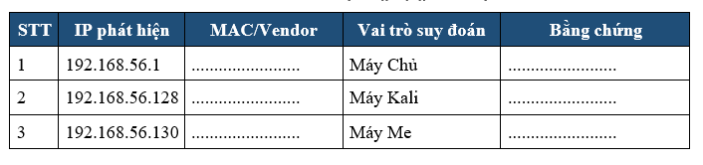
Xác định máy bị quét là máy Me sau đó dùng lệnh
Sudo nmap -sT 192.168.56.130 (nếu bị chặn DNS thì thêm -n )
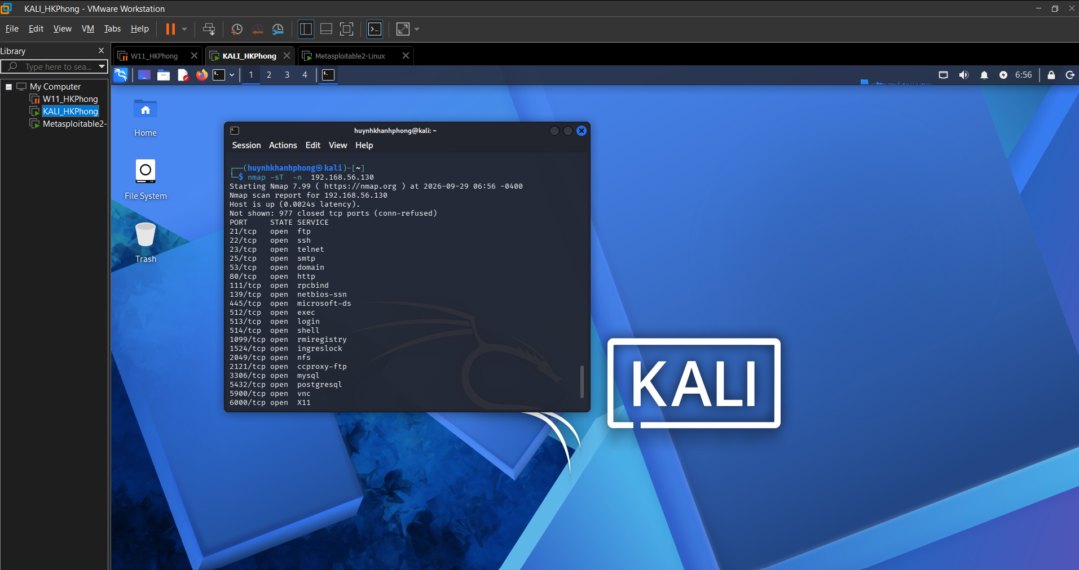
Sudo nmap -sS 192.168.56.130(Nếu bị chặn DNS thì thêm -n)
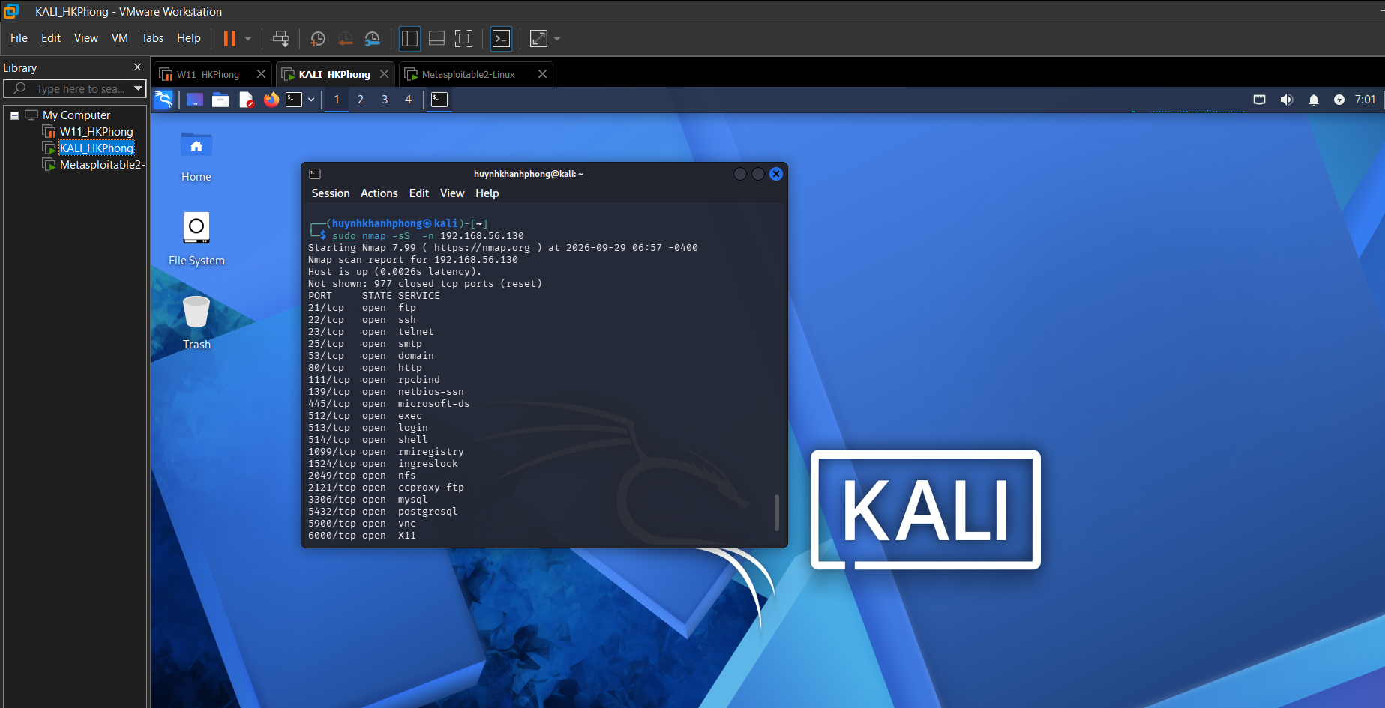
Kết quả
-sT
Tổng quan
Cổng Open (mở): 23 cổng.
Cổng Closed (đóng): 977 cổng.
Cổng Filtered (bị lọc): 0 cổng.
Chọn ít nhất 3 cổng open và ghi dịch vụ được Nmap suy đoán:
Cổng 21/tcp - Dịch vụ: ftp
Cổng 22/tcp - Dịch vụ: ssh
Cổng 80/tcp - Dịch vụ: http
Thời gian quét: 0.15
Quyền cần thiết: Người bình thường
-sS
Tổng quan
Cổng Open (mở): 23 cổng.
Cổng Closed (đóng): 977 cổng.
Cổng Filtered (bị lọc): 0 cổng.
Chọn ít nhất 3 cổng open và ghi dịch vụ được Nmap suy đoán:
Cổng 21/tcp - Dịch vụ: ftp
Cổng 22/tcp - Dịch vụ: ssh
Cổng 23/tcp - Dịch vụ: telnet
Thời gian quét: 0.24
Quyền cần thiết: Người có chức quyền quản trị cao
Nhận xét v́ sao -sT không cần raw packet privileges như -sS
Đối với -sT (TCP Connect scan): Kỹ thuật này không tự tạo ra các gói tin thô mà gọi trực tiếp API mạng tiêu chuẩn của hệ điều hành Kali Linux (cụ thể là hàm hệ thống connect()) để thực hiện trọn vẹn quá trình bắt tay 3 bước (3-way handshake). Vì nó sử dụng các tính năng mạng hợp lệ và cơ bản do hệ điều hành cung cấp sẵn nên người dùng bình thường (không cần lệnh sudo) hoàn toàn có thể chạy được.
Ngược lại, với -sS (SYN scan): Kỹ thuật này đòi hỏi phải can thiệp sâu để tự chế tạo và gửi các gói tin TCP thô (raw packet) nhằm thực hiện kiểu quét "nửa mở" (gửi SYN, nhận SYN/ACK rồi lập tức gửi cờ RST ngắt ngang). Việc chọc ngoáy vào lớp mạng cấp thấp để gửi các gói tin không hoàn chỉnh này bị hệ điều hành kiểm soát chặt chẽ, do đó bắt buộc phải có quyền quản trị cao nhất (root/Administrator privileges).

Kỹ Thuật FIN / Xmas / NULL scan
Sudo nmap -sF 192.168.56.130
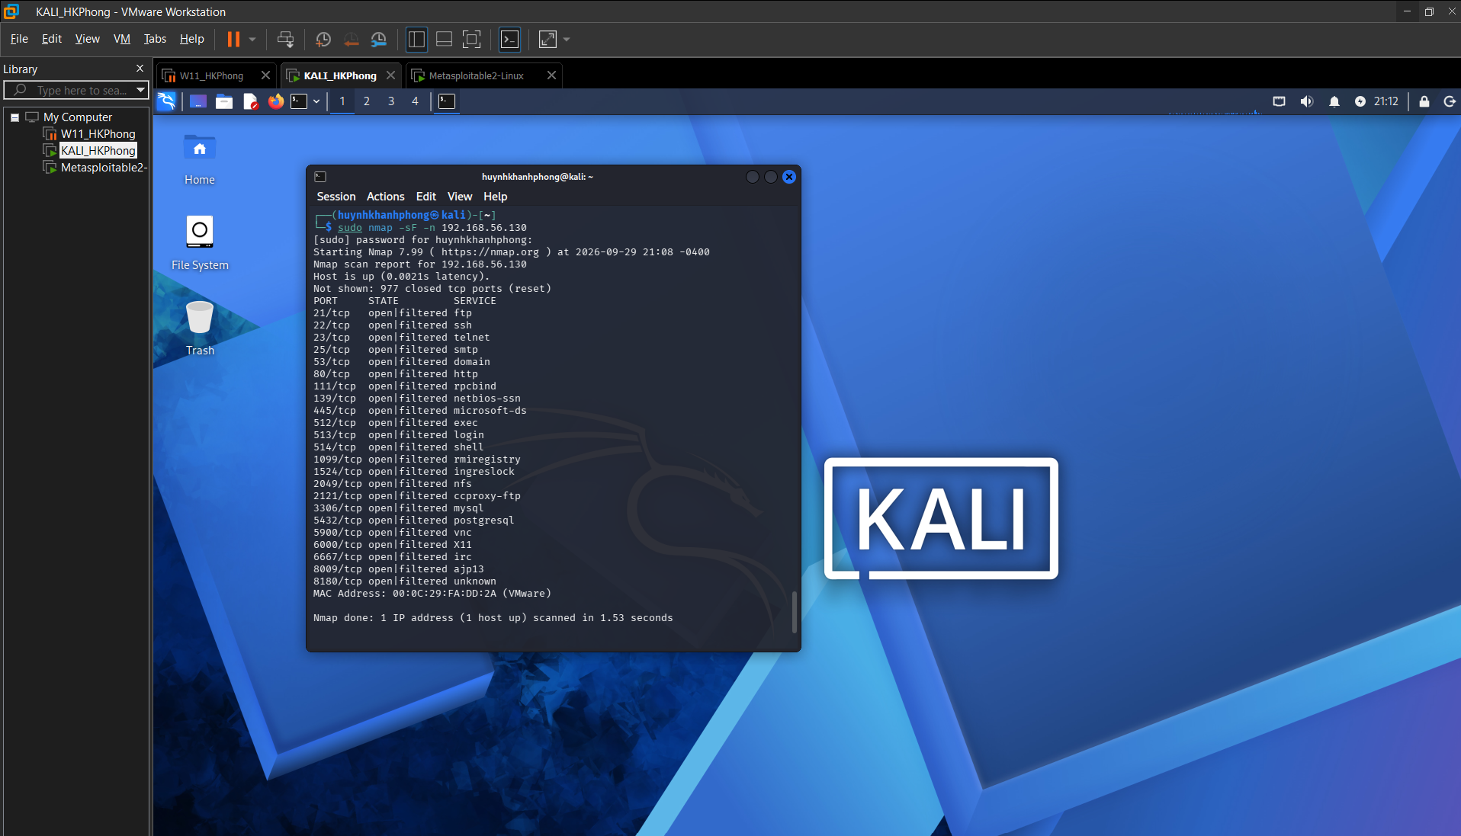
Sudo nmap -sX 192.168.56.130
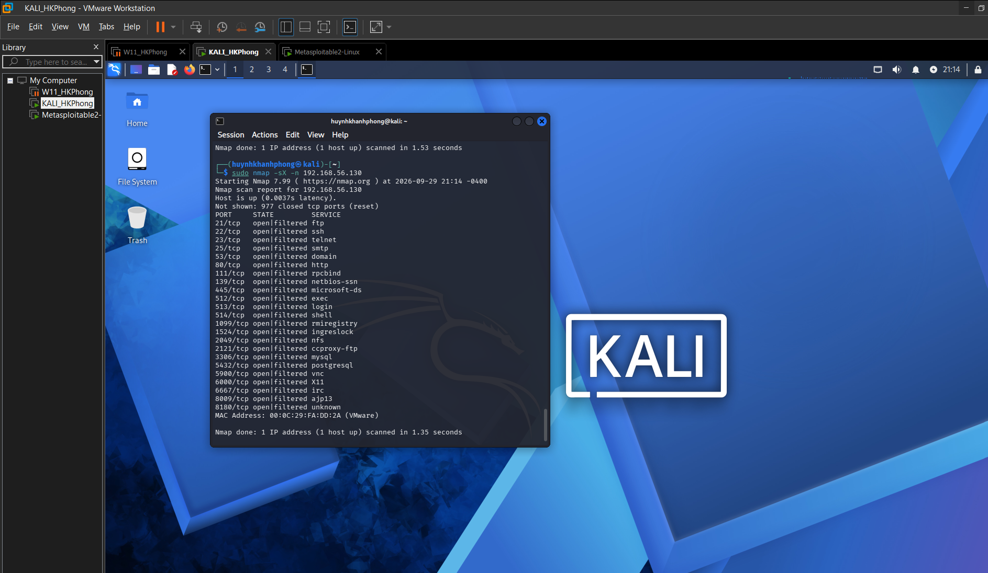
Sudo nmap -sN 192.168.56.130
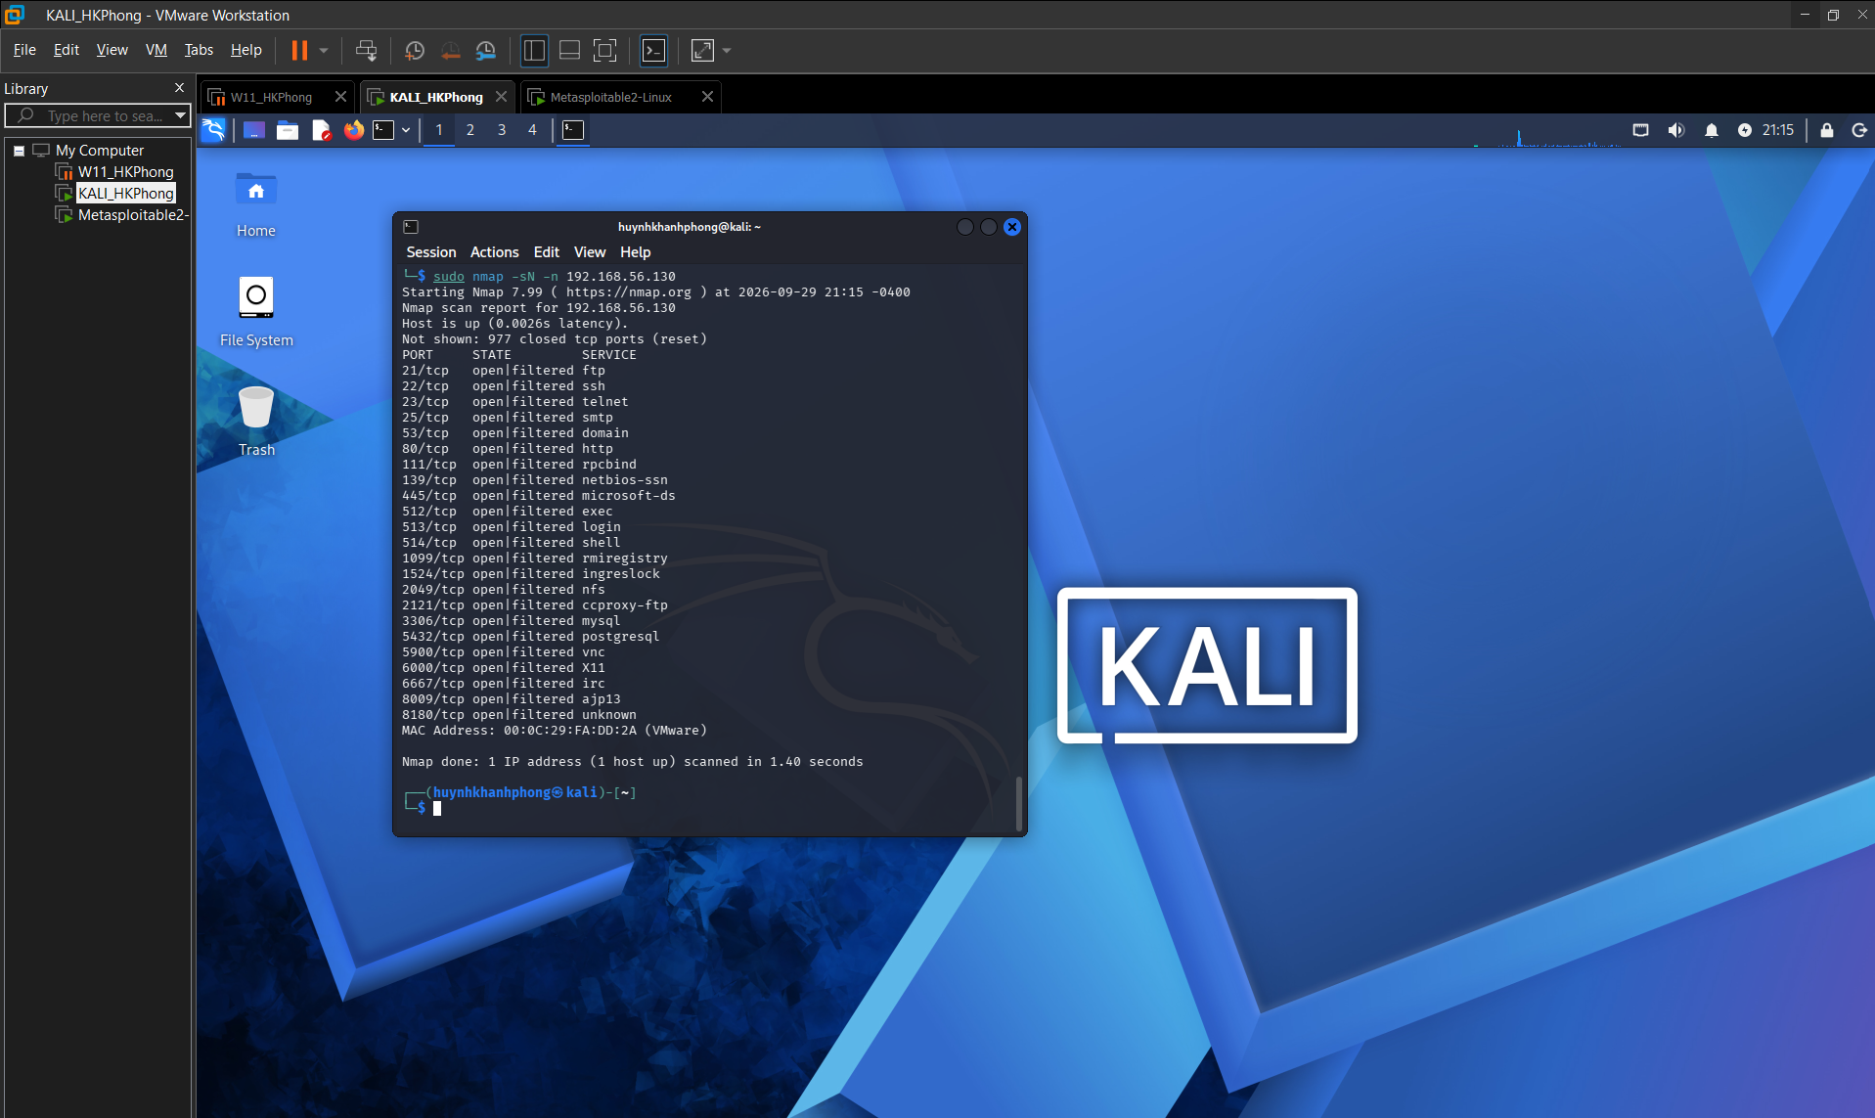
Giải thích
Sự khác biệt trong cách tạo gói tin:
- FIN scan (-sF): Chỉ bật cờ FIN (thường dùng để kết thúc kết nối một cách nhẹ nhàng).
- Xmas scan (-sX): Bật các cờ FIN, PSH và URG cùng lúc, thắp sáng gói tin "như một cây thông Noel" (từ đó có tên là Xmas scan).
- NULL scan (-sN): Không bật bất kỳ cờ nào (tất cả các bit cờ đều bằng 0).
Sau đó dùng lệnh ACK scan - quan sát chính sách lọc
Sudo nmap -sA 192.168.56.130
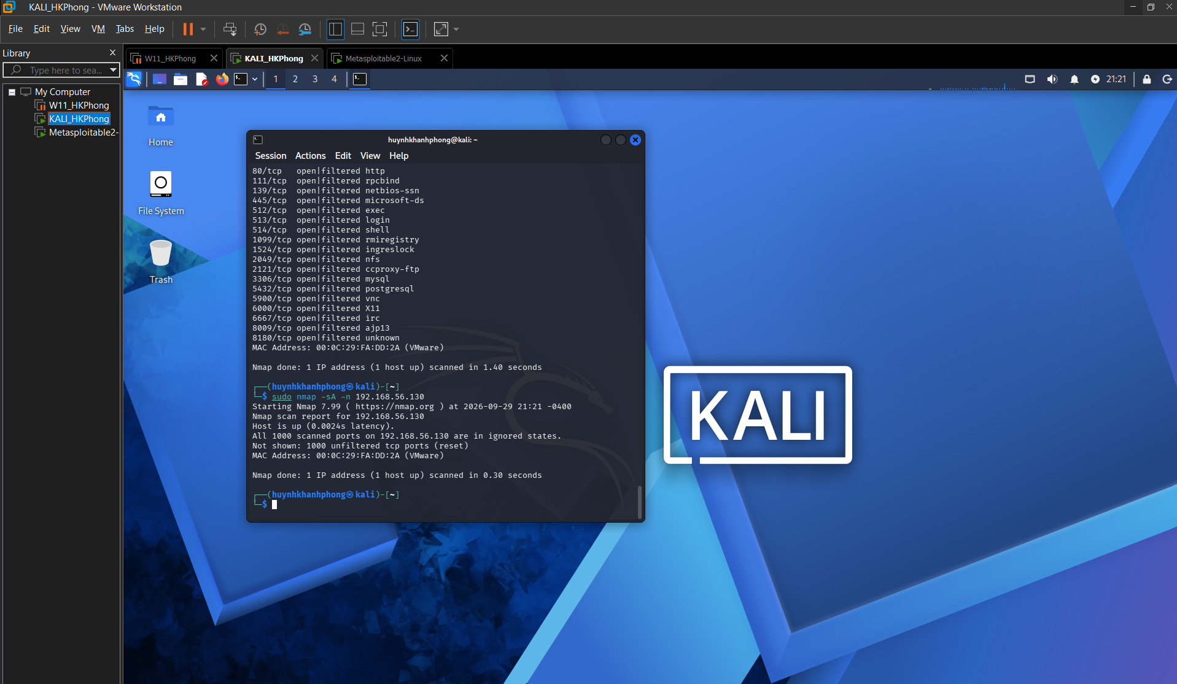
Giải thích
Mục tiêu duy nhất của ACK scan là thăm dò xem hệ thống đích có sử dụng tường lửa (firewall) để chặn lọc gói tin hay không.
Giải thích trạng thái unfiltered (không bị lọc): Khi Nmap gửi các gói tin chỉ mang cờ ACK đến máy Metasploitable 2, vì các gói tin này đến đột ngột và không thuộc về bất kỳ kết nối TCP hợp lệ nào đang tồn tại, hệ điều hành đích đã tuân thủ chuẩn mạng và lập tức phản hồi lại bằng các gói tin RST (Reset) để từ chối đối với toàn bộ 1000 cổng.
Giới hạn của kỹ thuật -sA: Kỹ thuật này tuyệt đối không thể xác định được cổng đó thực sự đang "open" hay "closed". Nó chỉ có năng lực duy nhất là phát hiện sự tồn tại của tường lửa.
Sau đó dùng lệnh UDP
Sudo nmap -sU --top-ports 20 192.168.56.130
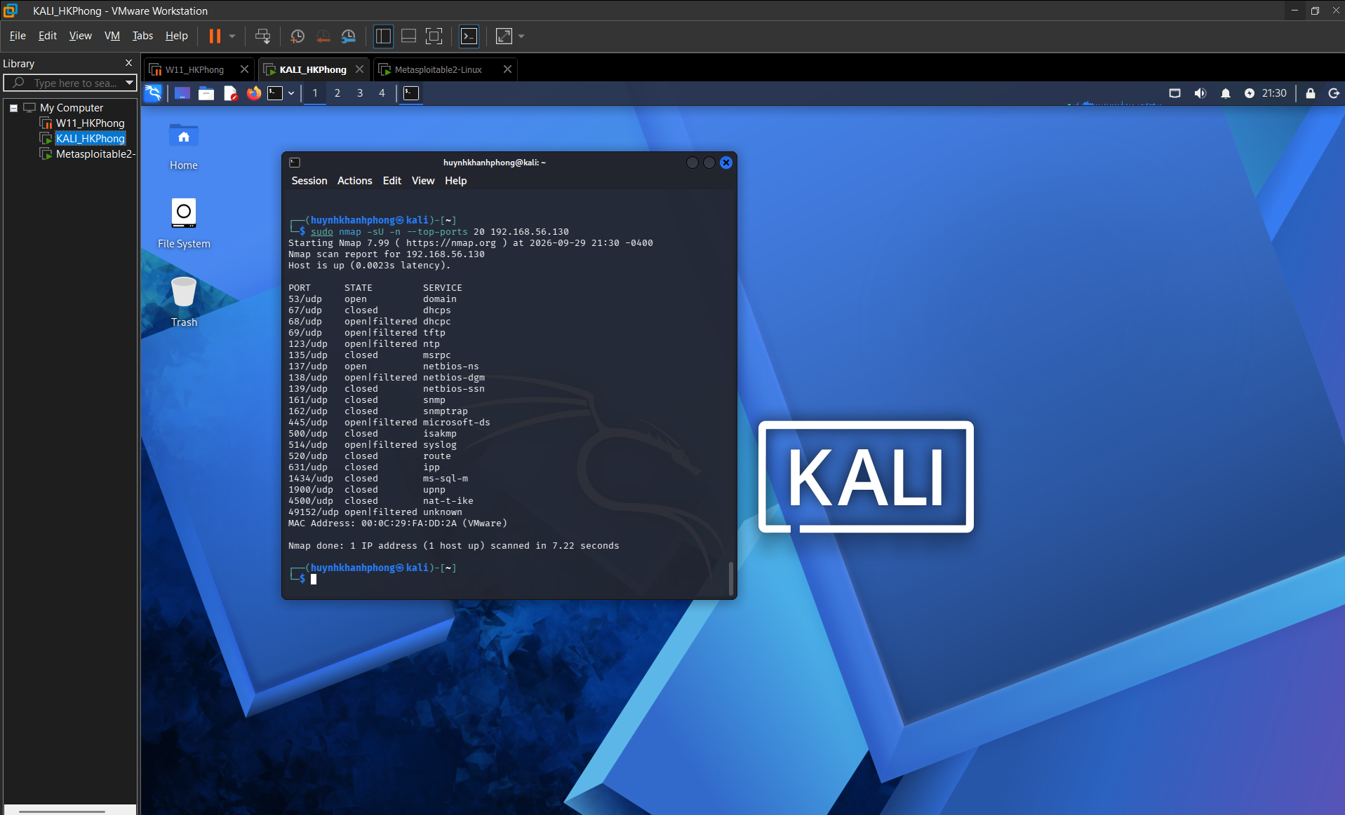
Nhận diện dịch vụ và hệ điều hành
Dùng lệnh Version detection (-sV)
sudo nmap -sV 192.168.56.130
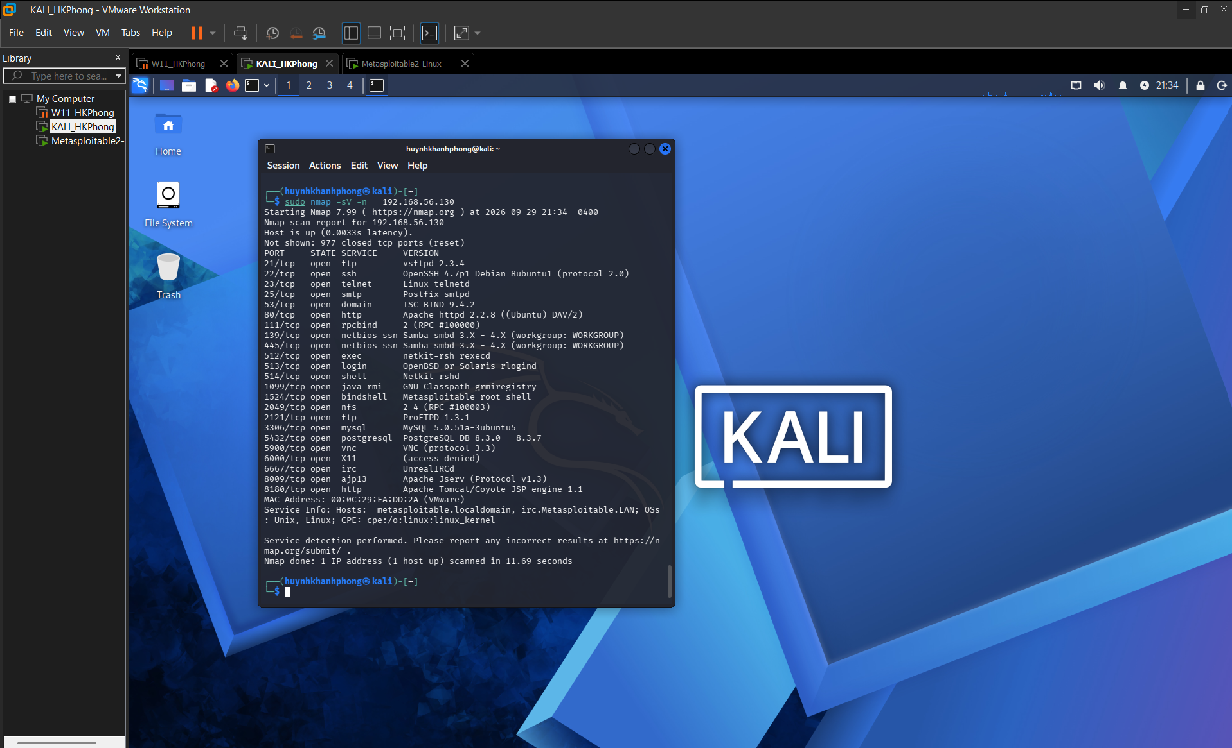
Dùng lệnh OS detection (-O)
sudo nmap -O 192.168.56.130
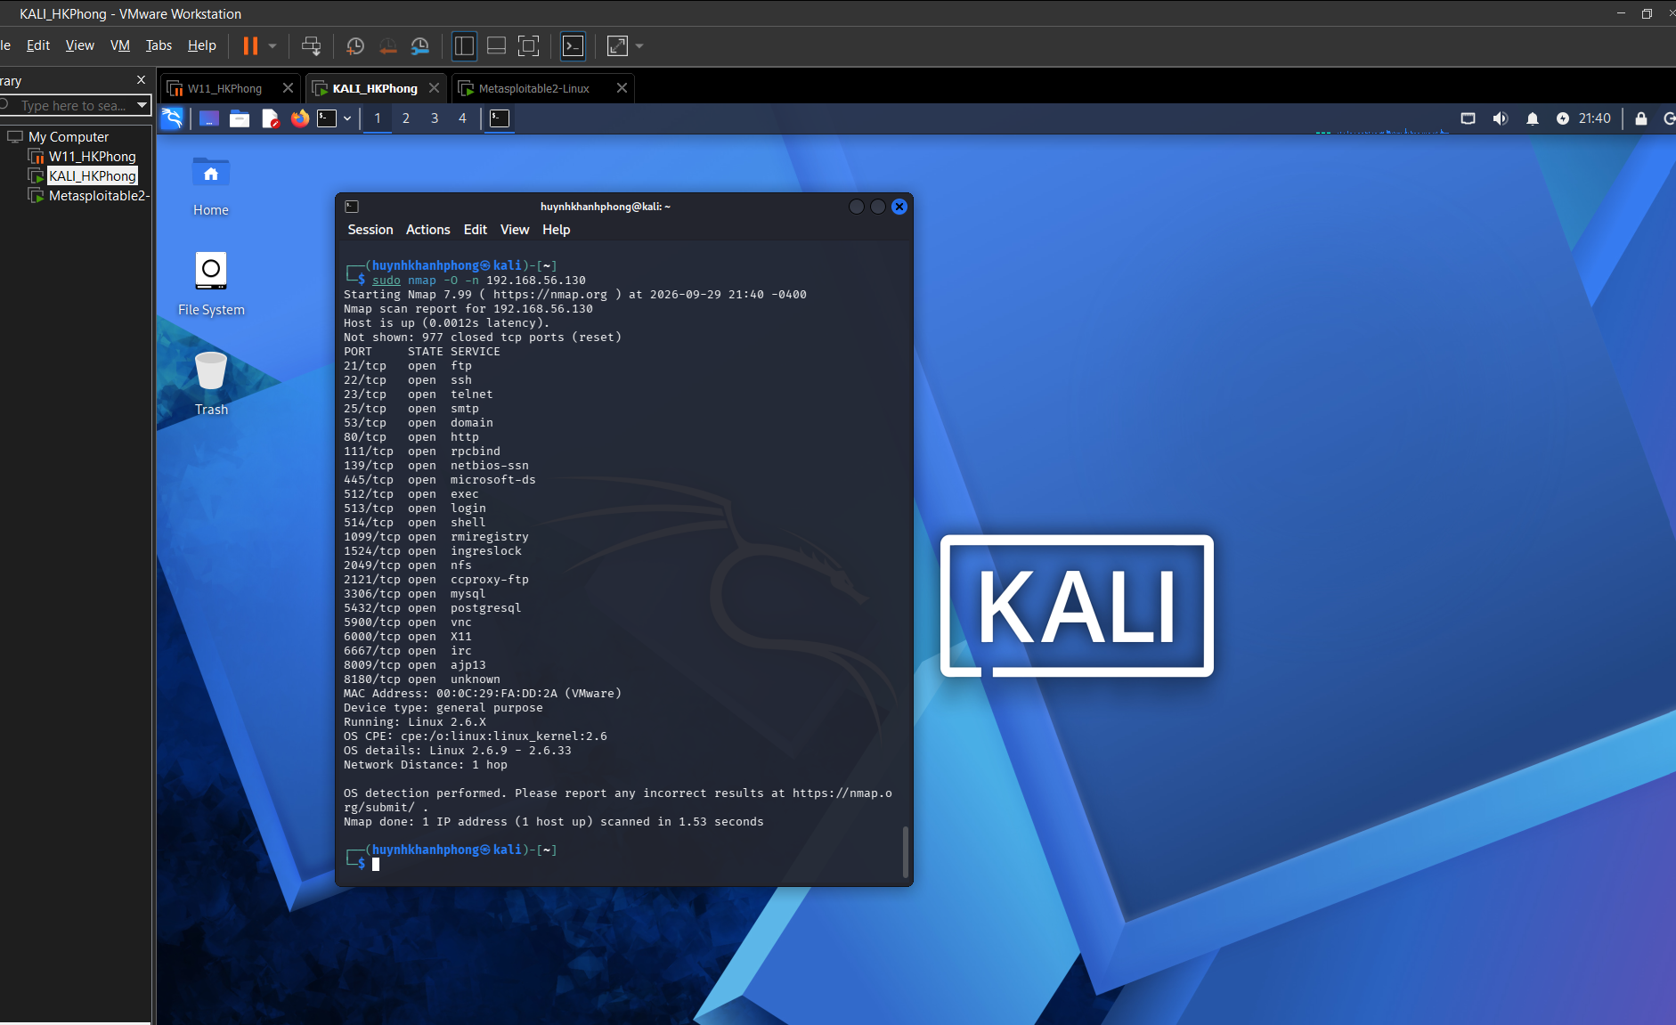
Dùng lệnh Aggressive scan (-A)
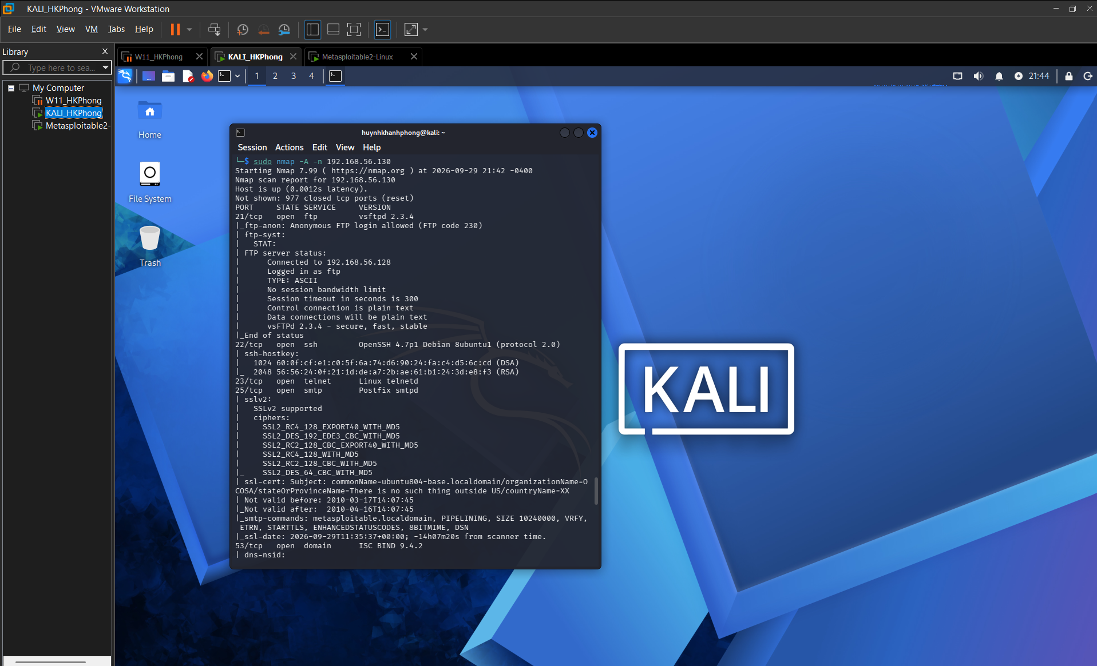
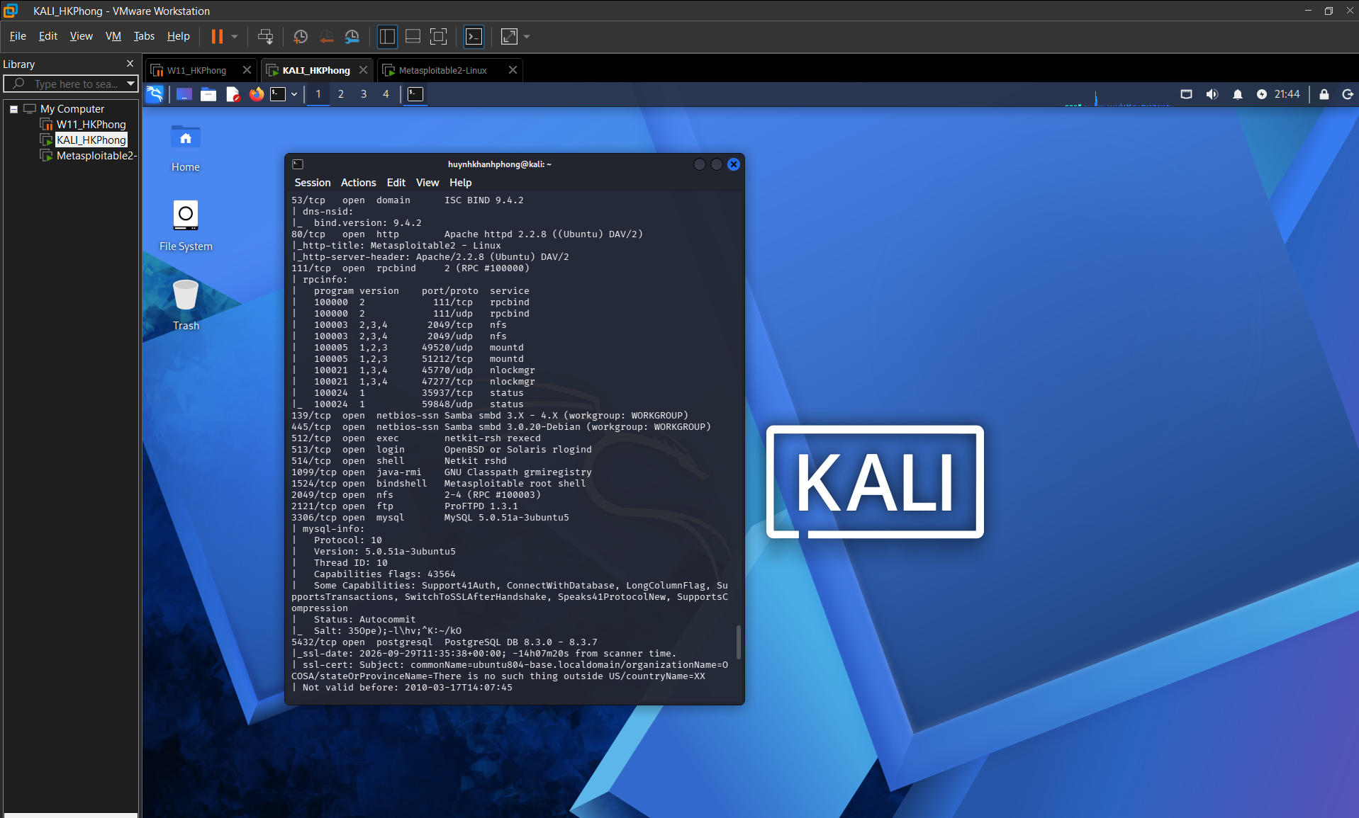
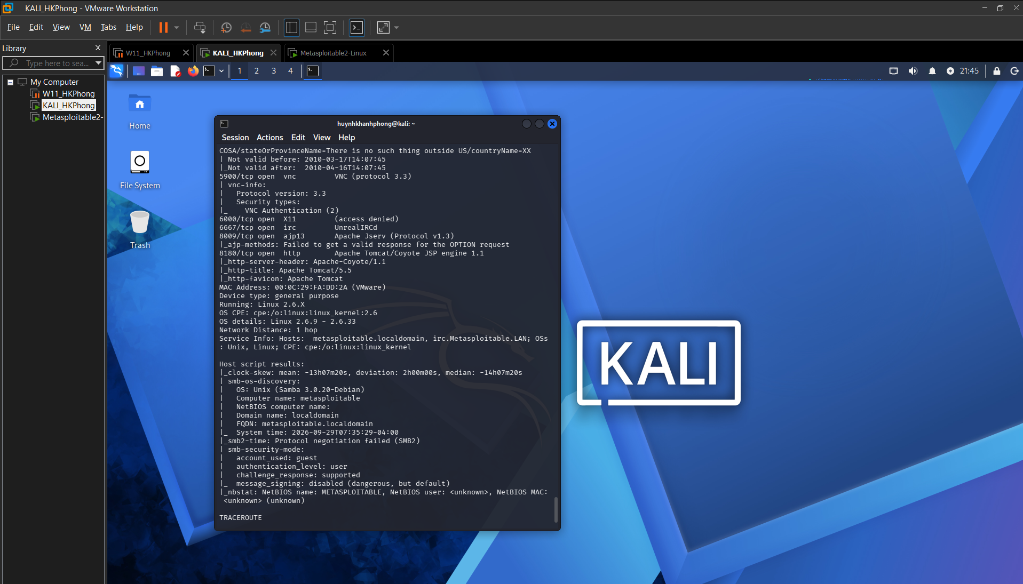
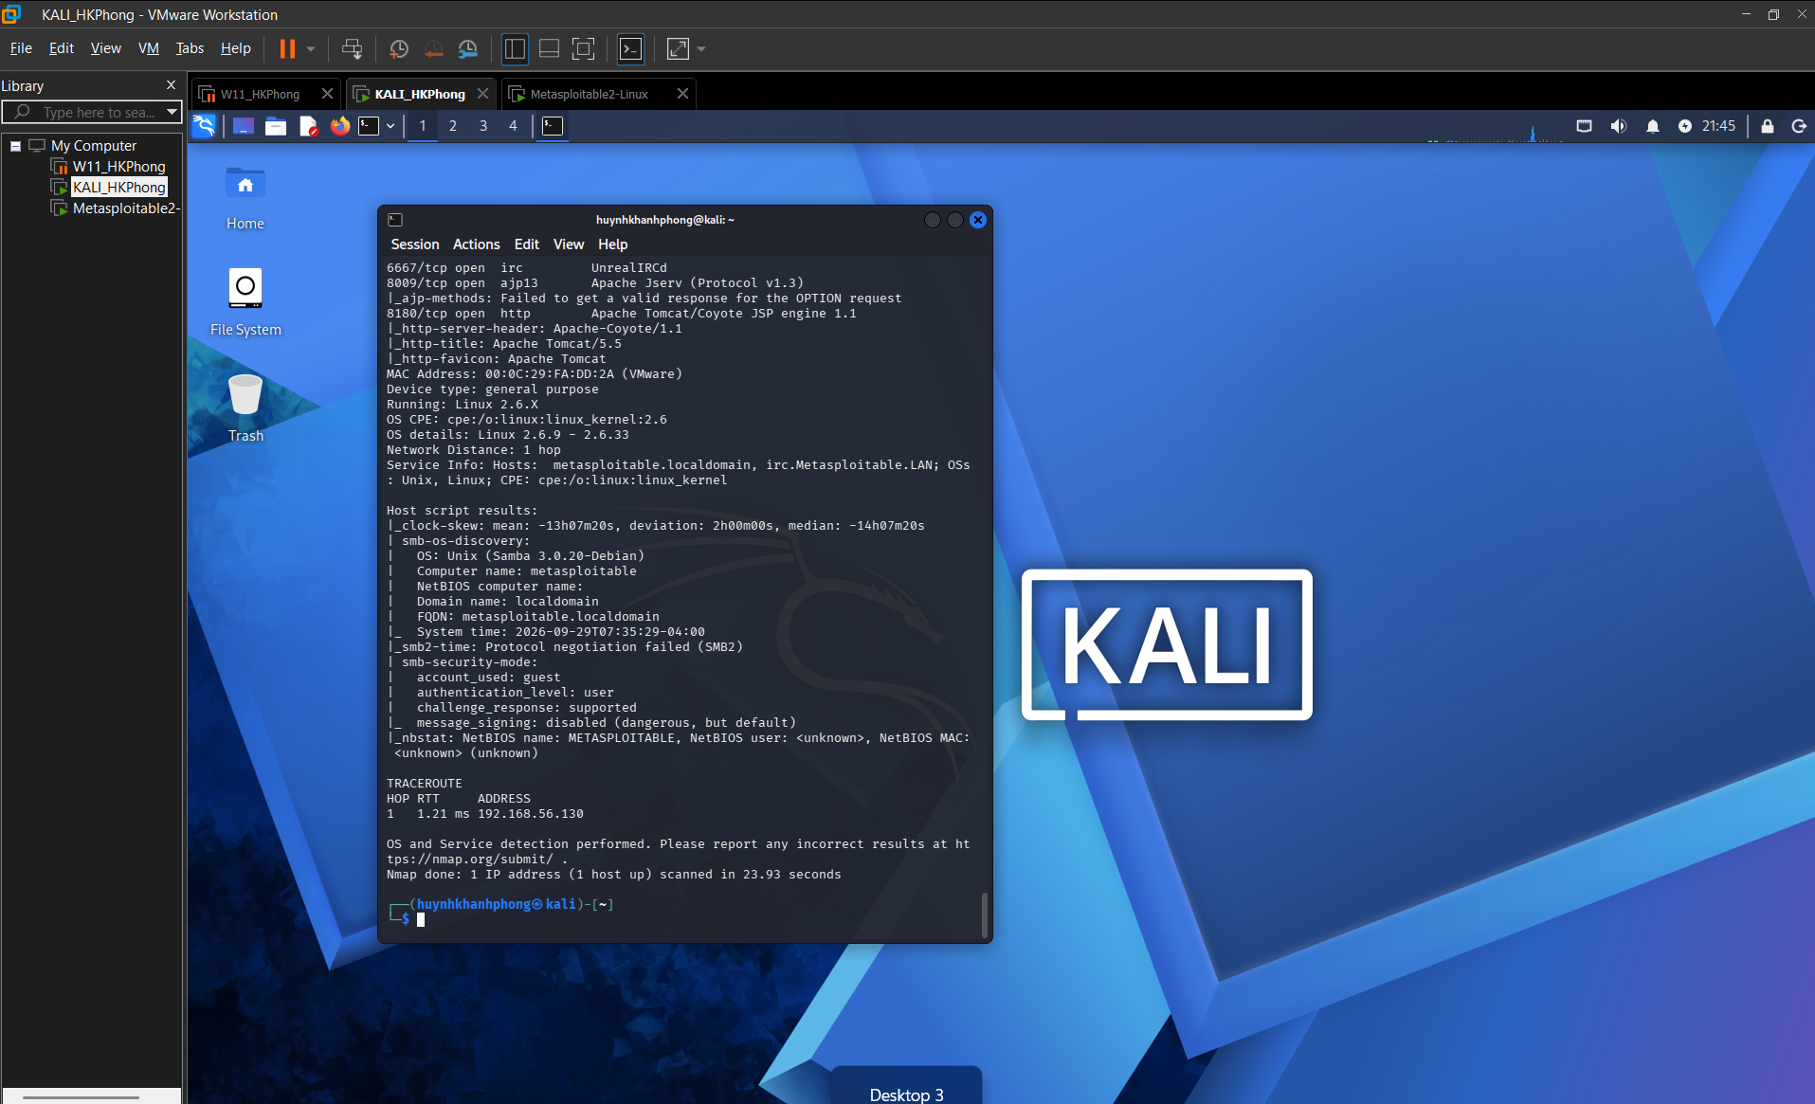
Giải thích
- Nhận diện phiên bản (Version Detection): Phân tích chi tiết tên và phiên bản phần mềm trên từng cổng đang mở. Ví dụ: cổng 21 đang chạy vsftpd 2.3.4 và cổng 22 đang chạy OpenSSH 4.7p1 Debian 8ubuntu1 (protocol 2.0).
- Nhận diện hệ điều hành (OS Detection): Đưa ra dự đoán về hệ điều hành của máy đích, hiển thị thiết bị thuộc loại đa dụng (general purpose) đang chạy Linux 2.6.X (chi tiết lõi Linux 2.6.9 - 2.6.33).
- Thực thi kịch bản mặc định (Default Scripts): Tự động chạy các kịch bản thu thập thông tin sâu, được biểu thị bằng các dòng có ký hiệu |_. Cụ thể, hệ thống phát hiện cấu hình cho phép đăng nhập FTP ẩn danh (ftp-anon: Anonymous FTP login allowed) ở cổng 21, trích xuất tiêu đề trang web (http-title: Metasploitable2 - Linux) trên cổng 80, và khám phá thông tin định danh hệ thống (smb-os-discovery) với tên máy là metasploitable.
- Theo dõi đường đi (Traceroute): Lập bản đồ đường đi của gói tin, xác định khoảng cách từ máy quét đến mục tiêu là 1 chặng (HOP 1) với độ trễ (RTT) là 1.21 ms để chạm tới địa chỉ IP 192.168.56.130.
So sánh lượng thông tin và thời gian với lệnh lẻ (-sV hoặc -O) Lệnh -A mang lại lượng dữ liệu toàn diện hơn hẳn so với việc chạy lẻ từng tham số. Thay vì chỉ biết phiên bản phần mềm hoặc chỉ đoán hệ điều hành, lệnh -A gộp chung cả hai, đồng thời khai thác thêm các thông tin nhạy cảm ở tầng ứng dụng (như chứng chỉ SSL, mã khóa máy chủ SSH, hoặc lỗi cấu hình FTP). Đổi lại, lệnh -A mất đến 23.93 seconds để hoàn tất toàn bộ tiến trình quét, tiêu tốn nhiều thời gian hơn đáng kể so với một lệnh dò tìm đơn lẻ.
Lý do quét "nhiều thông tin" tạo nhiều lưu lượng và dễ bị phát hiện Để thu thập được bức tranh toàn cảnh về máy đích, Nmap buộc phải thực hiện vô số thao tác phức tạp. Nó không chỉ dừng lại ở việc gõ cửa xem cổng nào mở, mà phải thiết lập hàng loạt kết nối TCP hoàn chỉnh, gửi các gói tin dò xét mang cờ TCP/UDP bất thường để phân tích phản ứng của hệ điều hành, và chủ động gửi các yêu cầu ở tầng ứng dụng như một người dùng thật (thử đăng nhập FTP, kéo tiêu đề HTTP). Quá trình tương tác sâu và gửi nhận dữ liệu liên tục này tạo ra một lượng lớn lưu lượng truy cập (traffic) mang dấu hiệu thăm dò rõ rệt, khiến các hệ thống ghi log tường lửa hoặc hệ thống phát hiện xâm nhập (IDS/IPS) dễ dàng nhận diện và báo động.
NSE - kiểm tra thông tin và lỗ hổng SMB
Dùng lệnh
Sudo nmap -p 445 --script smb-os-discovery 192.168.56.130
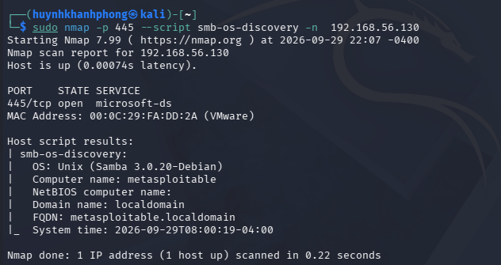
Giải thích
- Hệ điều hành thực tế (OS): Unix (Samba 3.0.20-Debian) - Kết quả này chính xác và chi tiết hơn hẳn so với kết quả đoán Linux 2.6.X chung chung ở các phần trước.
- Tên máy tính (Computer name): metasploitable.
- Tên miền (Domain name / FQDN): localdomain / metasploitable.localdomain.
- Thời gian hệ thống (System time): 2026-09-29T08:00:19-04:00. Việc biết được giờ hệ thống của máy mục tiêu rất có lợi cho hacker trong việc lập lịch tấn công, vượt qua các giao thức xác thực cần đồng bộ thời gian (như Kerberos), hoặc xóa dấu vết trong file log.

Sudo nmap -p 445 --script smb-vuln-ms17-010 192.168.56.130
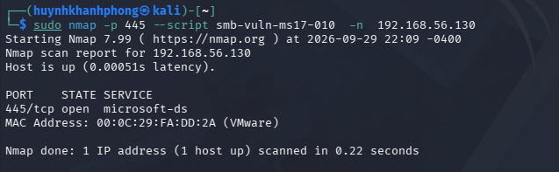
Giải thích
- Mục đích của Script: Kịch bản smb-vuln-ms17-010 được thiết kế để quét và phát hiện lỗ hổng EternalBlue (một lỗ hổng cực kỳ nghiêm trọng từng bị mã độc tống tiền WannaCry khai thác). Tuy nhiên, lỗ hổng này chỉ tồn tại trên hệ điều hành Windows.
- Giải thích kết quả: Máy mục tiêu mà bạn đang quét (IP 192.168.56.130) là Metasploitable 2, chạy hệ điều hành Linux và sử dụng phần mềm Samba để giả lập dịch vụ chia sẻ file SMB. Do không phải là Windows, hệ thống này miễn nhiễm với lỗ hổng MS17-010.
- Cơ chế hiển thị của Nmap: Theo mặc định, đối với các script dò tìm lỗ hổng (vulnerability scripts), nếu Nmap quét và xác định mục tiêu "an toàn" (không dính lỗi), nó sẽ giữ im lặng và không in ra gì cả để báo cáo được gọn gàng. Nó chỉ cảnh báo khi thực sự tìm thấy lỗ hổng.
Xuất kết quả và tạo hồ sơ bằng chứng
Dùng lệnh
Sudo nmap -sV -O 192.168.56.130 -oN ket_qua.txt
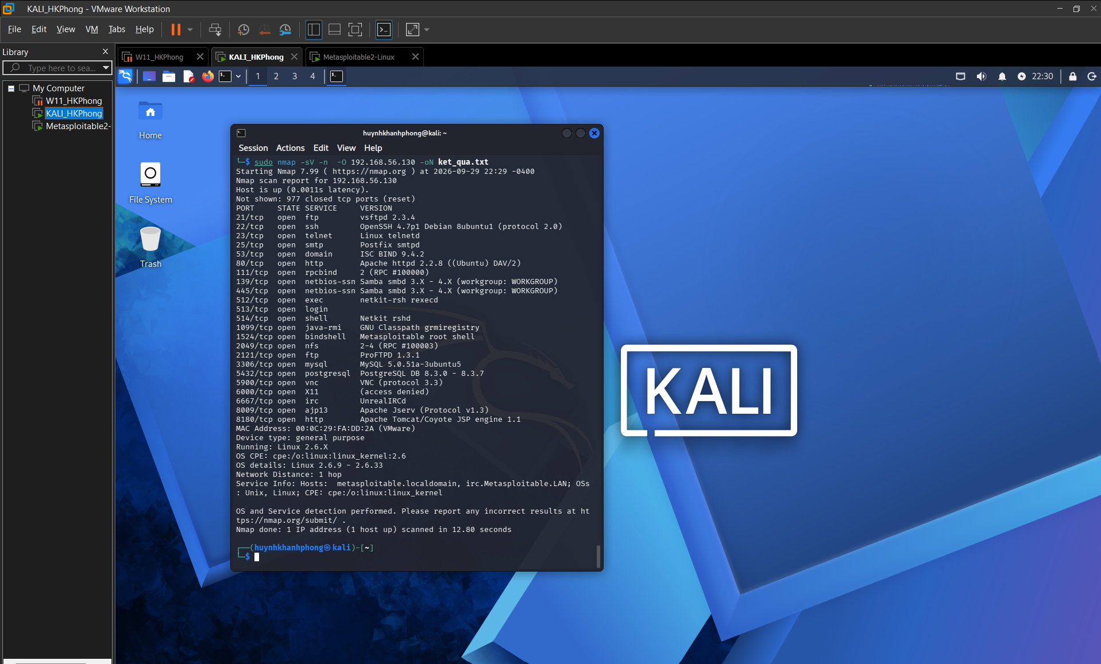
Sudo nmap -sV -O 192.168.56.130 -oX ket_qua.xml
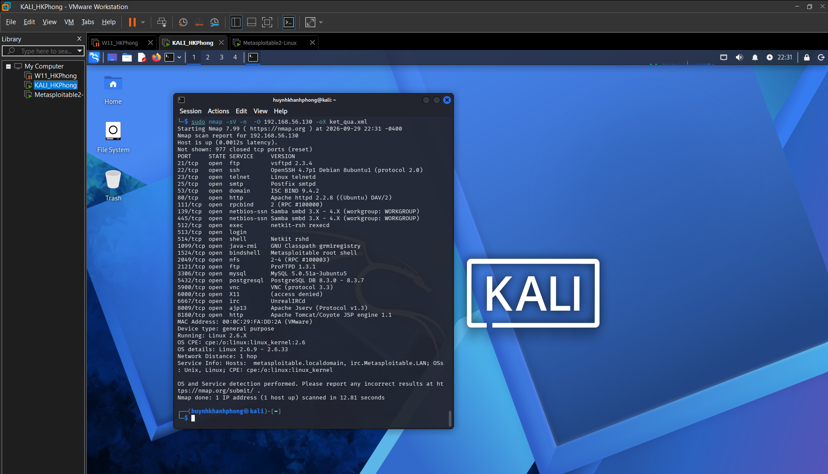
Sudo nmap -p 445 192.168.56.0/24 -oG smb.txt
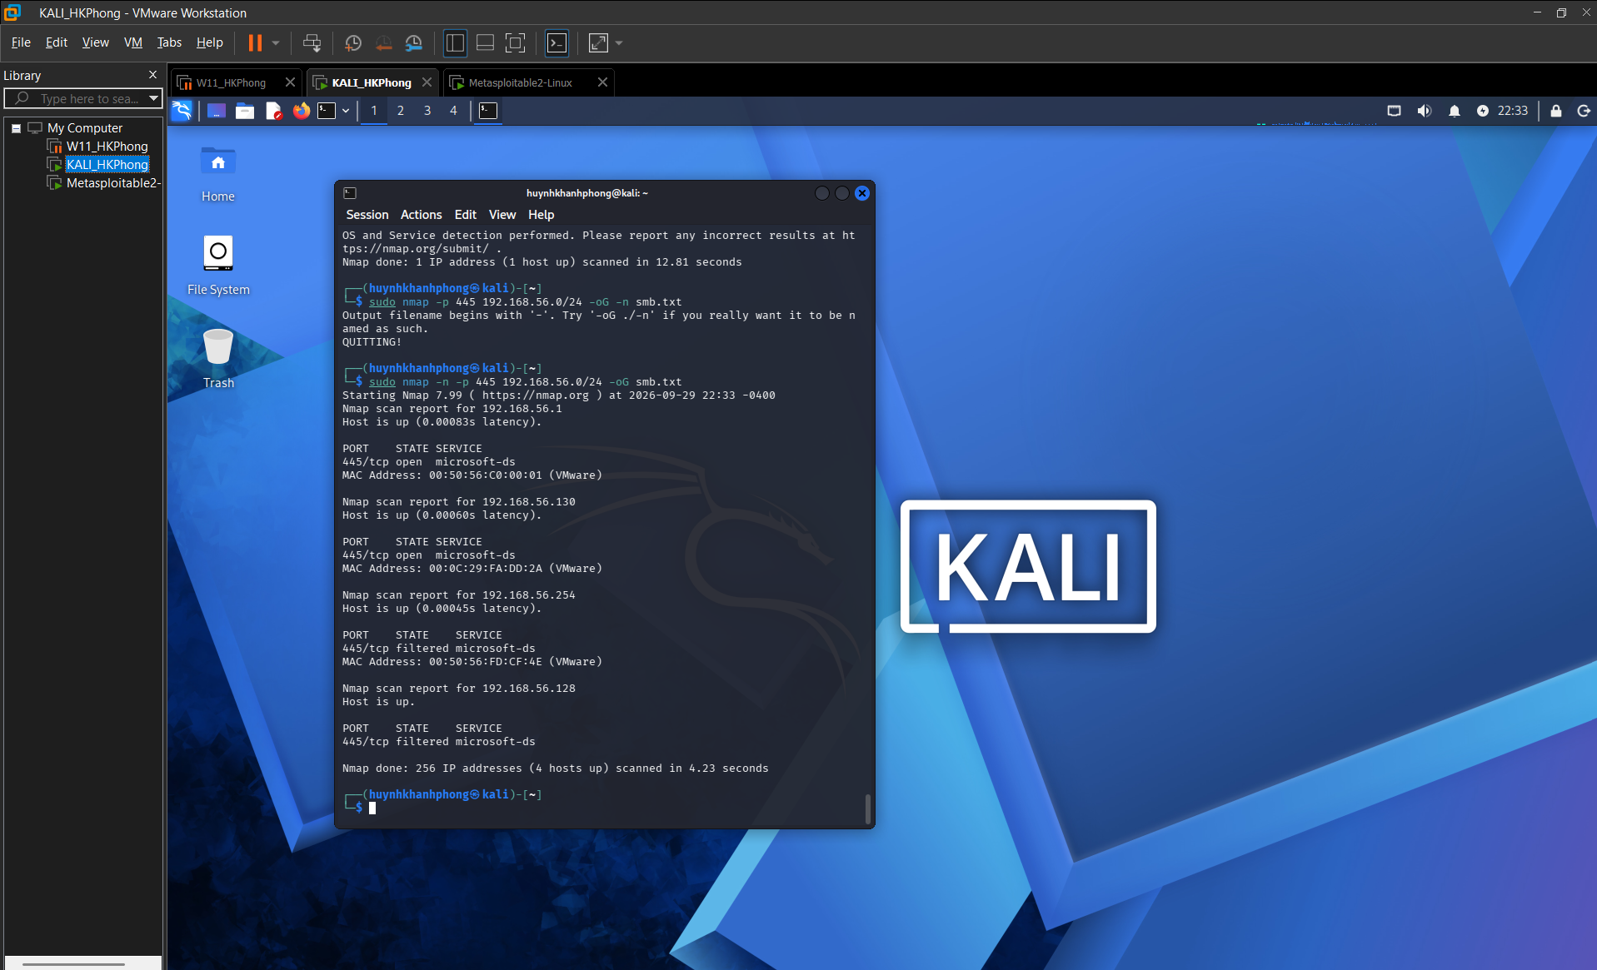
Grep "445/open" smb.txt
Xsltproc ket_qua.xml -o bao_cao.html
Firefox bao_cao.html
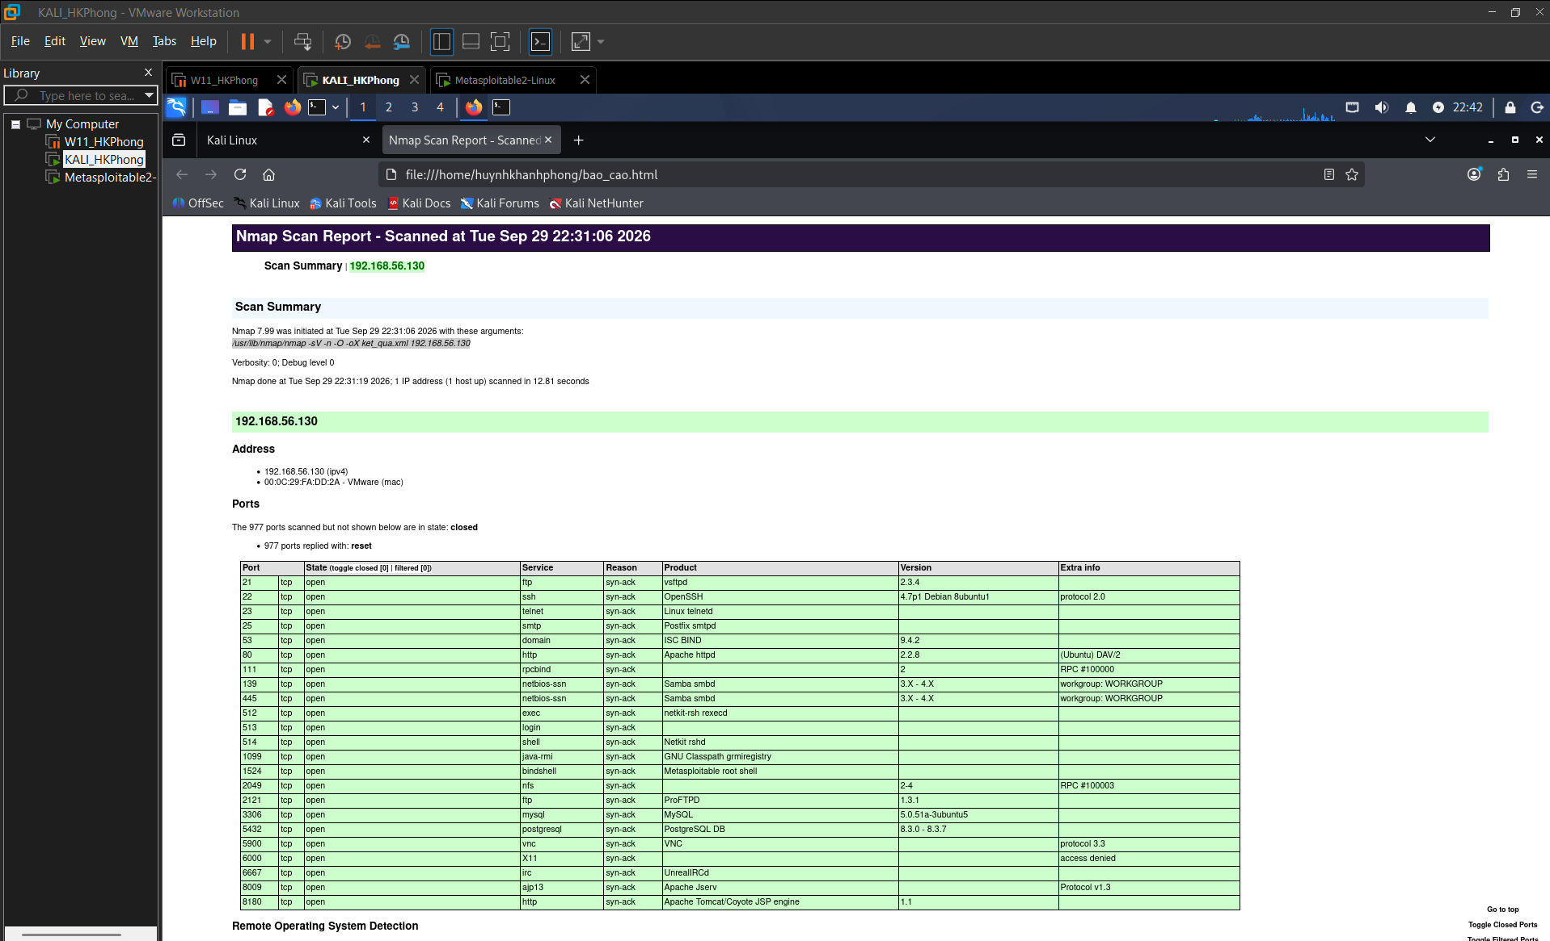
Câu hỏi phân tích
1. Sự khác nhau giữa open, closed và filtered là gì? Nêu một tình huống mỗi trạng thái.
- Open (Mở): Cổng đang có một ứng dụng chạy và sẵn sàng tiếp nhận kết nối. Tình huống: Quét cổng 80 của máy chủ web, máy chủ phản hồi lại bằng gói tin SYN/ACK chấp nhận kết nối.
- Closed (Đóng): Cổng có thể tiếp cận được (không bị tường lửa chặn) nhưng không có ứng dụng nào đang lắng nghe. Tình huống: Gửi gói SYN đến cổng 81, hệ điều hành đích ngay lập tức trả về gói RST để từ chối vì không có dịch vụ nào chạy ở cổng đó.
- Filtered (Bị lọc): Nmap không thể xác định cổng đóng hay mở vì gói tin thăm dò đã bị chặn lại. Tình huống: Tường lửa vứt bỏ (drop) toàn bộ gói tin quét mạng đến cổng 22, khiến Nmap chờ đến hết thời gian (timeout) mà không nhận được bất kỳ phản hồi nào.
2. Tại sao -sS thường cần quyền cao hơn -sT? Hai kỹ thuật khác nhau ở cơ chế thiết lập kết nối như thế nào?
- -sT (TCP Connect) sử dụng hàm mạng tiêu chuẩn (API connect()) của hệ điều hành để hoàn tất quá trình bắt tay 3 bước (SYN -> SYN/ACK -> ACK). Bất kỳ người dùng bình thường nào cũng có quyền gọi hàm này.
- -sS (SYN scan) là kỹ thuật quét "nửa mở". Nó yêu cầu can thiệp sâu vào lớp mạng để tự chế tạo gói tin TCP thô (raw packet) và chủ động gửi cờ RST ngắt kết nối ngay khi nhận được SYN/ACK. Việc chế tạo gói tin thô này bị hệ điều hành kiểm soát nghiêm ngặt nên bắt buộc phải có quyền root/Administrator.
3. Vì sao FIN/Xmas/NULL có thể cho kết quả khó diễn giải trên một số hệ điều hành hoặc firewall? Vì các kỹ thuật này lợi dụng lỗ hổng quy định trong chuẩn RFC 793 (im lặng nếu cổng mở, gửi RST nếu cổng đóng). Tuy nhiên, một số hệ điều hành (như Windows) không tuân thủ chuẩn này và trả lời bằng RST cho tất cả các cổng bất kể đóng hay mở. Thêm vào đó, nếu có tường lửa đứng giữa chặn các gói tin bất thường này, kết quả nhận được cũng là sự im lặng. Nmap không thể phân biệt được là do cổng mở hay do tường lửa chặn, nên đành báo cáo chung là open|filtered.
4. ACK scan trả lời câu hỏi gì khác với SYN scan?
- SYN scan (-sS): Dùng để tìm xem cổng nào đang mở hoặc đóng (phát hiện dịch vụ).
- ACK scan (-sA): Dùng để lập bản đồ các quy tắc của tường lửa (firewall rules). Nó trả lời câu hỏi: "Cổng này có bị tường lửa chặn lại (filtered) hay gói tin có thể đi lọt qua (unfiltered)?", nhưng nó hoàn toàn không thể biết được cổng đó đang mở hay đóng.
5. Tại sao UDP scan thường chậm và dễ xuất hiện open|filtered? Giao thức UDP không có cơ chế "bắt tay" như TCP. Khi Nmap gửi gói UDP đến một cổng đang mở, dịch vụ đích thường không phản hồi lại (im lặng). Đồng thời, nếu tường lửa chặn gói tin, kết quả cũng là sự im lặng. Do đó Nmap bị mù mờ và báo là open|filtered. Nó quét chậm vì Nmap phải dựa vào lỗi "ICMP Port Unreachable" để biết cổng đóng, nhưng các hệ điều hành (như Linux) thường giới hạn tốc độ (rate-limit) gửi loại tin nhắn báo lỗi này (ví dụ chỉ cho phép gửi 1 tin/giây).
6. -sV đóng vai trò gì trong quản lý lỗ hổng? Tại sao chỉ biết port 80 là chưa đủ? Biết port 80 mở chỉ cho ta thông tin là máy đó có chạy dịch vụ Web. Lệnh -sV (Version detection) sẽ đi sâu hơn để trích xuất banner, cho biết chính xác phần mềm và phiên bản đang chạy (ví dụ: Apache 2.2.8). Trong bảo mật, các lỗ hổng (CVE) luôn gắn liền với một phần mềm và phiên bản cụ thể. Không có phiên bản, chuyên gia bảo mật không thể tra cứu được hệ thống có đang mắc lỗ hổng nào để vá hay không.
7. OS fingerprinting (-O) có những giới hạn nào? Vì sao không nên coi kết quả -O là tuyệt đối? Nmap đoán hệ điều hành bằng cách gửi các gói tin TCP/UDP có định dạng dị thường và so sánh phản ứng của mục tiêu với cơ sở dữ liệu (TCP/IP fingerprinting). Giới hạn xảy ra khi máy đích đã bị tinh chỉnh thông số mạng, sử dụng hệ điều hành quá mới chưa có trong database, thiết bị IoT/nhúng, hoặc máy quét bị kẹt sau một thiết bị định tuyến NAT/Proxy/Load Balancer (làm sai lệch dấu vân tay gói tin). Do đó kết quả chỉ mang tính suy đoán, không tuyệt đối 100%.
8. NSE script báo timeout có đồng nghĩa “không có lỗ hổng” không? Giải thích. Không. Timeout chỉ có nghĩa là kịch bản (script) không thể hoàn thành việc kiểm tra trong thời gian cho phép. Nguyên nhân có thể do mạng bị lag, tường lửa chặn chuỗi payload của script, hoặc dịch vụ đích bị quá tải. Lỗ hổng có thể vẫn đang tồn tại, nhưng công cụ quét không thể xác minh được.
9. So sánh before/after hardening: thay đổi nào trong port state chứng minh biện pháp phòng thủ có hiệu lực? Việc các cổng dịch vụ từ trạng thái open (khi chưa bật tường lửa) đồng loạt chuyển sang trạng thái filtered (khi đã bật tường lửa) hoặc closed (khi chủ động tắt hẳn dịch vụ) là minh chứng rõ ràng nhất cho thấy biện pháp phòng thủ đã phát huy tác dụng, ngăn chặn được kẻ tấn công tiếp cận dịch vụ.
10. Nêu ba cấu hình phòng thủ giúp giảm bề mặt tấn công mà không dựa vào “ẩn mình” trước Nmap.
- Quản lý bản vá (Patch Management): Luôn cập nhật phần mềm và hệ điều hành lên phiên bản mới nhất để vá các lỗ hổng bảo mật (CVE) đã biết.
- Tắt các dịch vụ không cần thiết: Nếu không sử dụng FTP hay Telnet, hãy tắt hoàn toàn chúng đi (chuyển cổng sang trạng thái closed) để cắt đứt đường vào của kẻ tấn công.
- Triển khai xác thực mạnh & Kiểm soát truy cập: Chuyển từ xác thực bằng mật khẩu sang sử dụng chứng chỉ số/khóa (SSH keys), áp dụng xác thực đa yếu tố (MFA), và chỉ cho phép các IP đáng tin cậy truy cập vào các cổng dịch vụ nhạy cảm.

